安糖心语 · 阶段交付
安糖心语项目阶段进展与功能对照

1. 阶段结论
安糖心语目前已经形成一个可以在 Android 真机运行的文字健康陪伴 Demo。已跑通的核心能力包括账号与连续聊天、DeepSeek 流式回答、联网搜索与来源、健康档案、Amazfit Active 2/Zepp/Health Connect 历史数据、Hindsight 长期记忆，以及主动关怀和系统推送的基础设施。
当前系统还不是完整医疗产品。血糖设备尚未接入，图片和报告只能在手机端选择预览，语音转文字、FoH 专业评估、健康异常正式关怀和普通聊天医疗审核仍未完成。现阶段最准确的表述是：
已完成可运行、可展示的患者端核心链路，并为长期记忆和主动关怀建立了真实基础设施；血糖、多模态、专业 FoH 和医疗安全闭环仍是下一阶段工作。

2. 对照方法
老师提供的《安糖心语 GlucoMind 软件需求规格说明书 SRS V1.2》描述的是包含患者端、监护端、研究端和管理端的完整平台。当前项目优先实现患者本人使用的 Android 首版，因此本文不把平台化目录数量当作完成度，而按实际用户功能进行对照。
状态含义如下：
- 已完成并验证：代码已接通，并有自动化、真实服务或 Android 真机证据。
- 已实现待完整验收：主代码完成，但还缺一个或多个真机场景或真实业务闭环。
- 部分实现：只完成该需求的一部分，界面入口不等于后端能力完成。
- 未实现：当前没有可用功能，不能用于演示成果。
- 当前版本不采用：与当前患者端首版的产品边界不同，若后续确有需求再单独立项。

3. 当前已完成的主要能力

3.1 账号与连续聊天
支持用户名注册、登录、登录状态恢复和退出。登录后进入唯一的连续聊天窗口，用户可看到 DeepSeek 流式回复、联网活动、历史消息、停止和失败重试。消息、Agent 运行和工具调用均保存在 PostgreSQL 中。
验证：Android 真机已运行；后端认证和聊天链路有自动化测试。
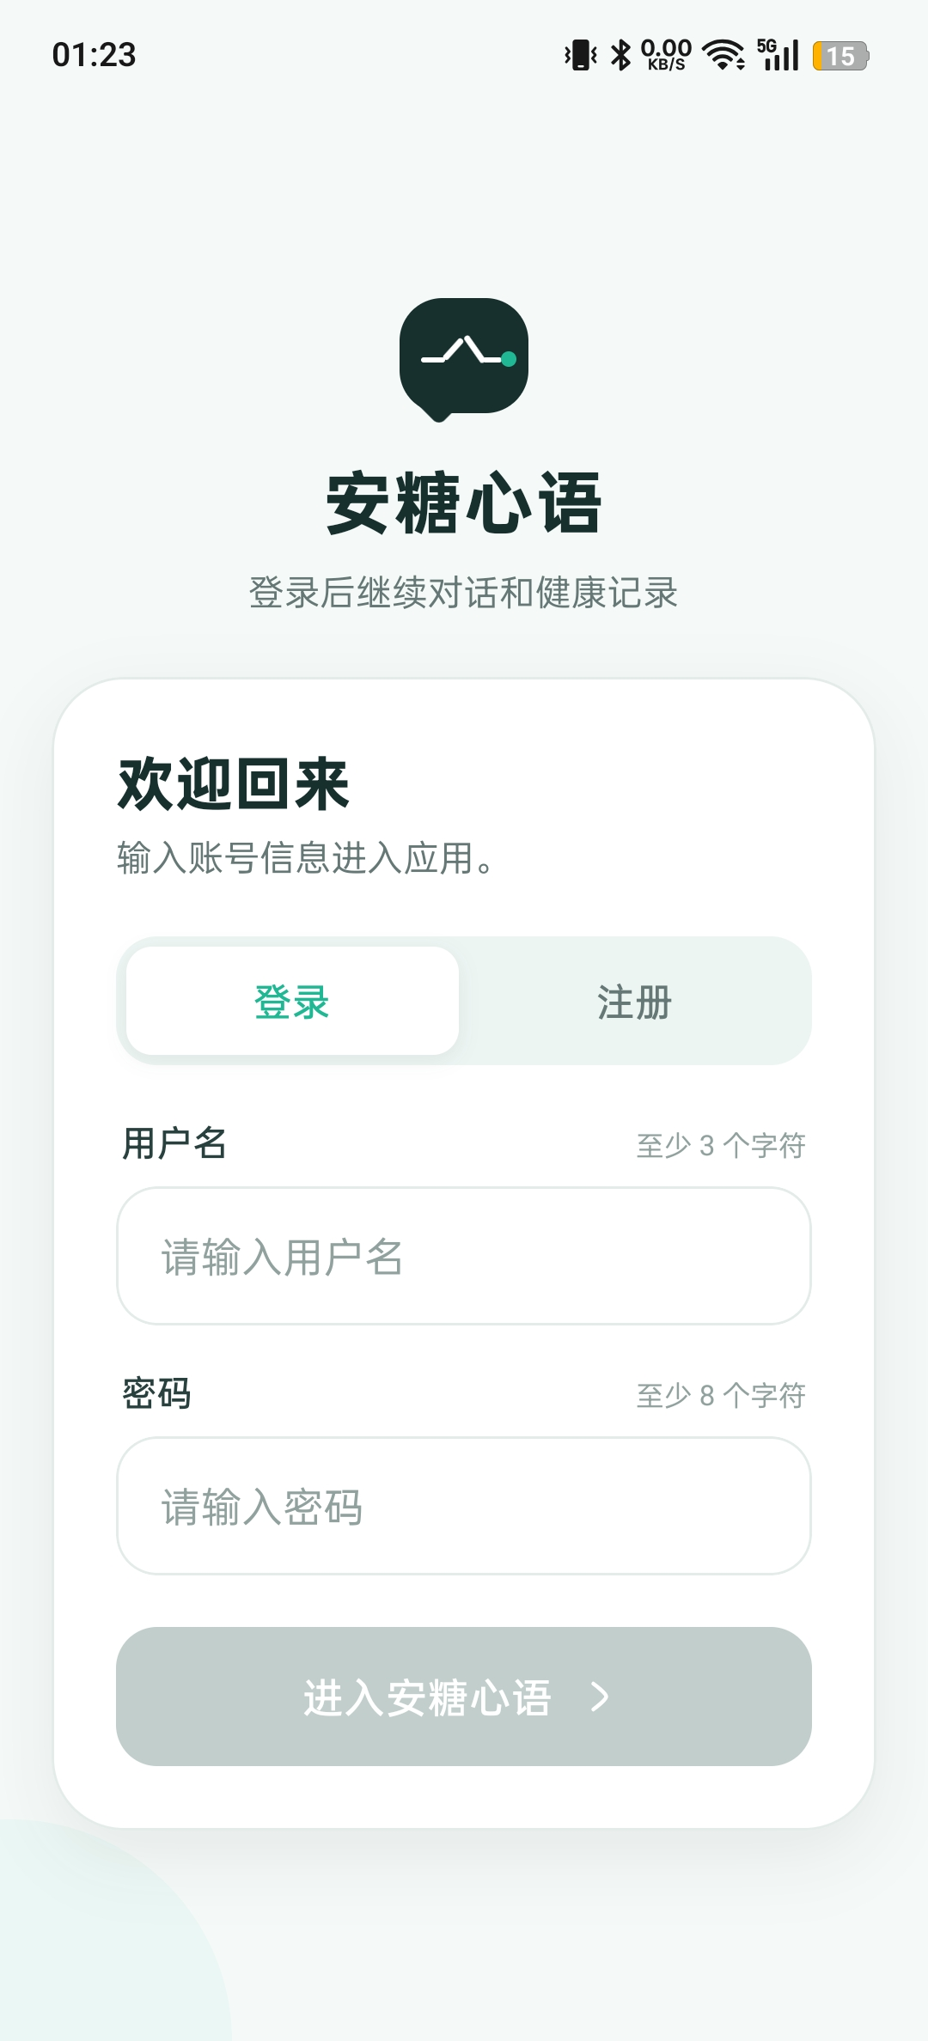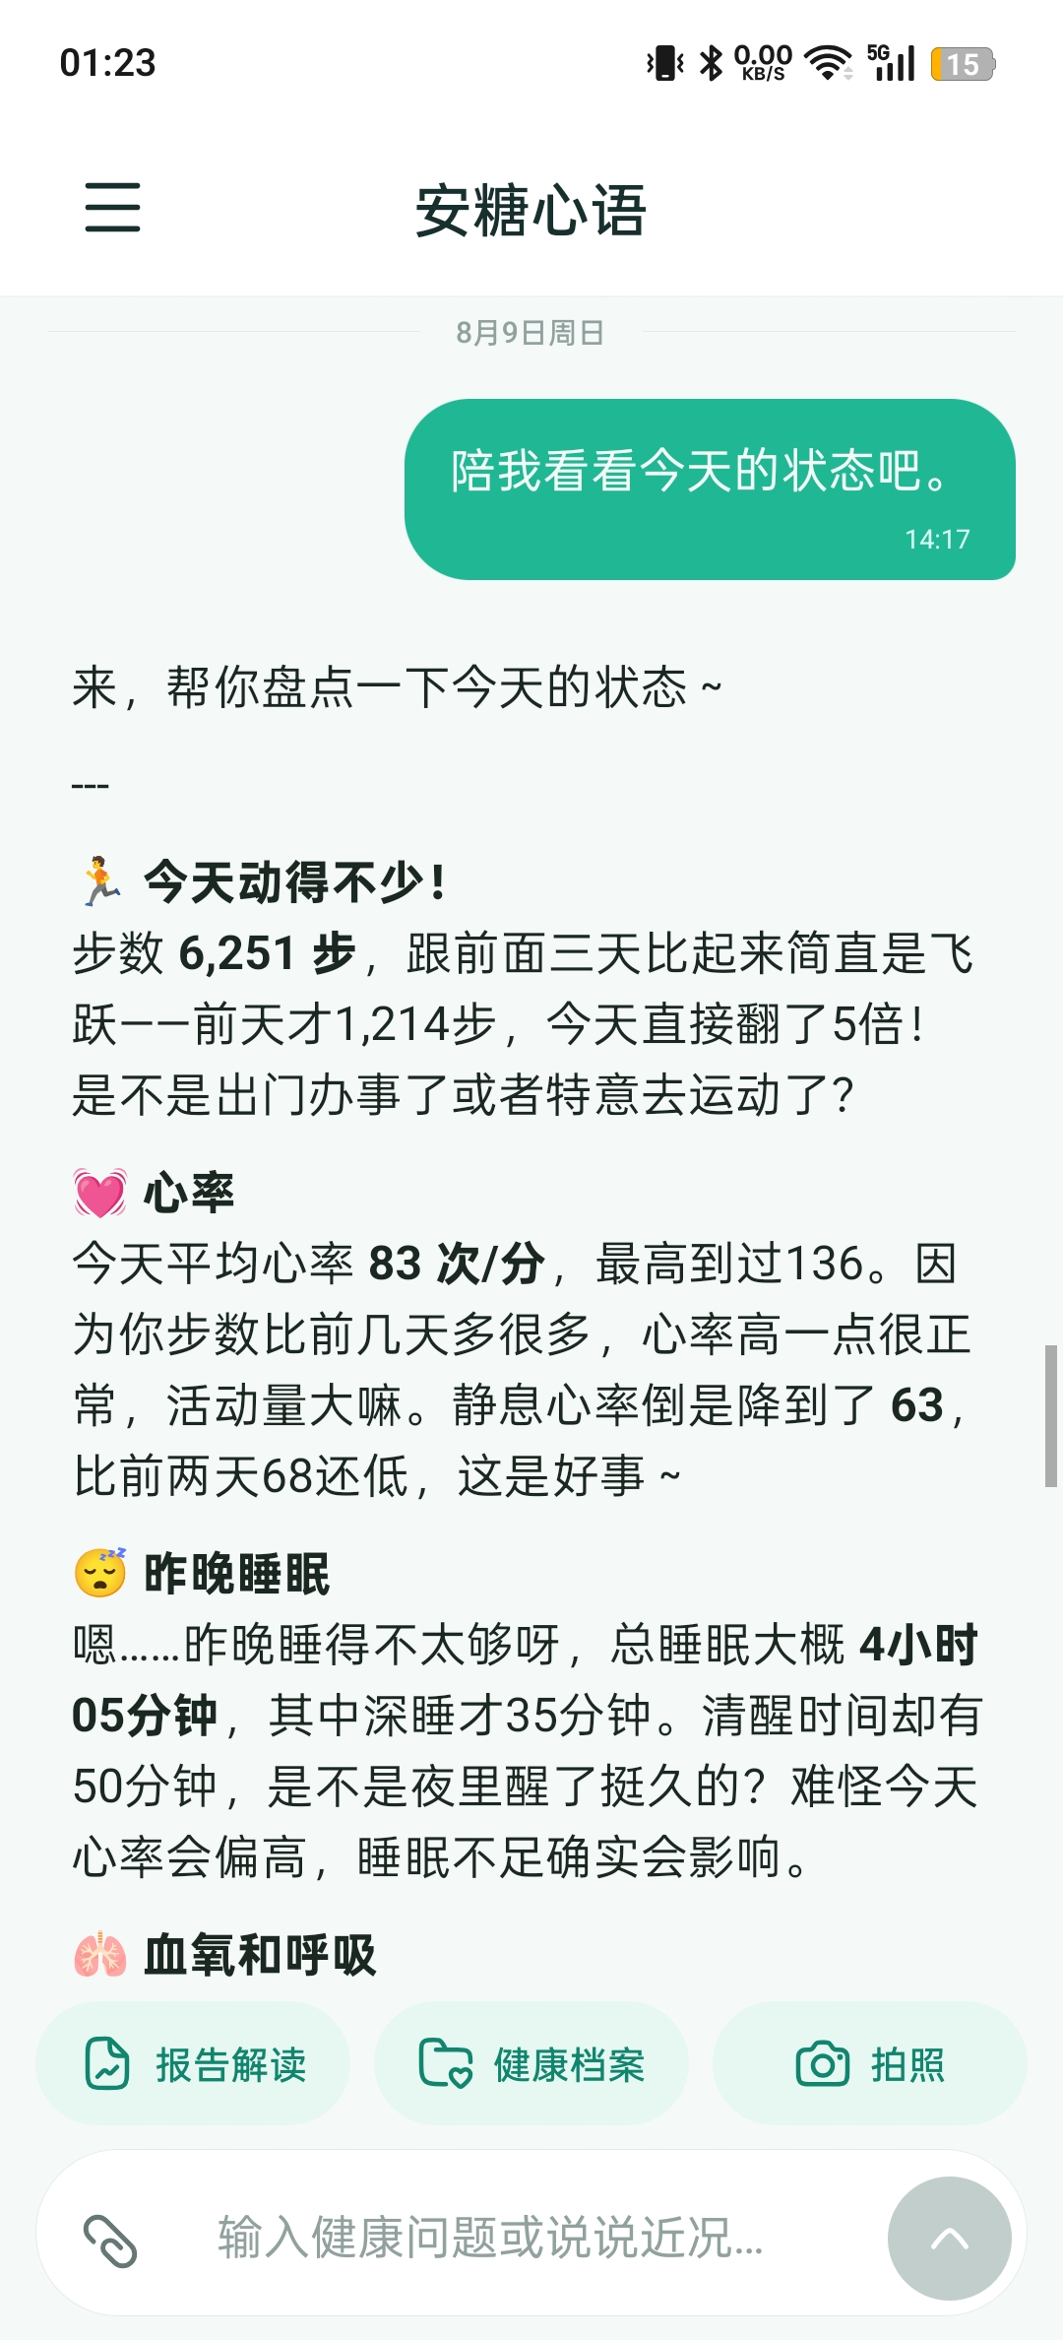

3.2 联网搜索与来源
Core Agent 可以按问题需要调用 Tavily 搜索并读取网页，回答中展示可打开的引用和来源卡片。系统保存模型实际看到的规范化工具结果和来源，便于复核。

3.3 健康档案与确认卡
用户可以查看、填写、修改和撤回基础信息与健康情况。对话中识别到个人健康信息时，健康档案 Sub-agent 只提出候选，普通程序负责单位换算、范围校验、并发检查和写入。
“身高 169”会让用户确认厘米解释；“体重 100”不会擅自猜单位，而是提供公斤、斤和其他输入。用户不需要回到聊天重新描述。
验证：后端和移动端自动化已覆盖手动修改、网络重试、版本冲突、固定选项和自定义输入；真机逐项体验仍需在截图时完成复核。
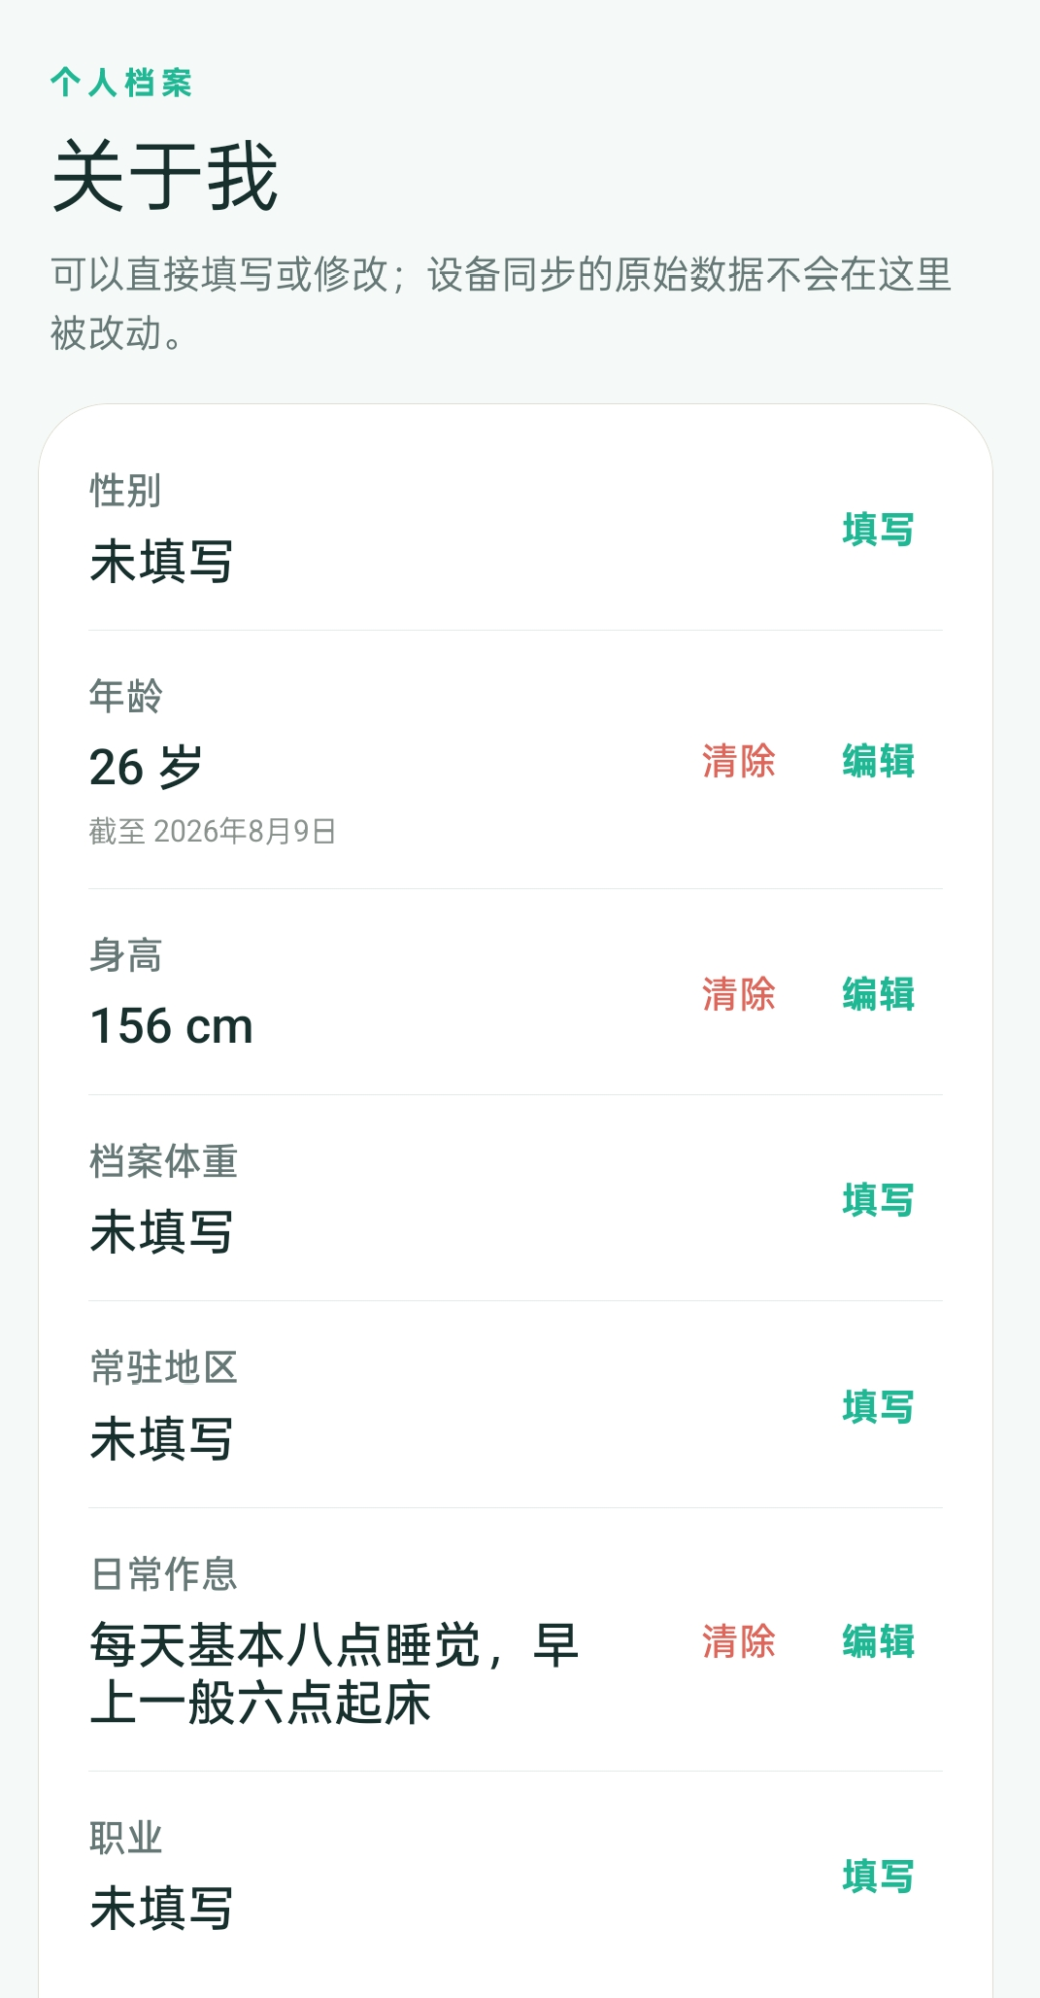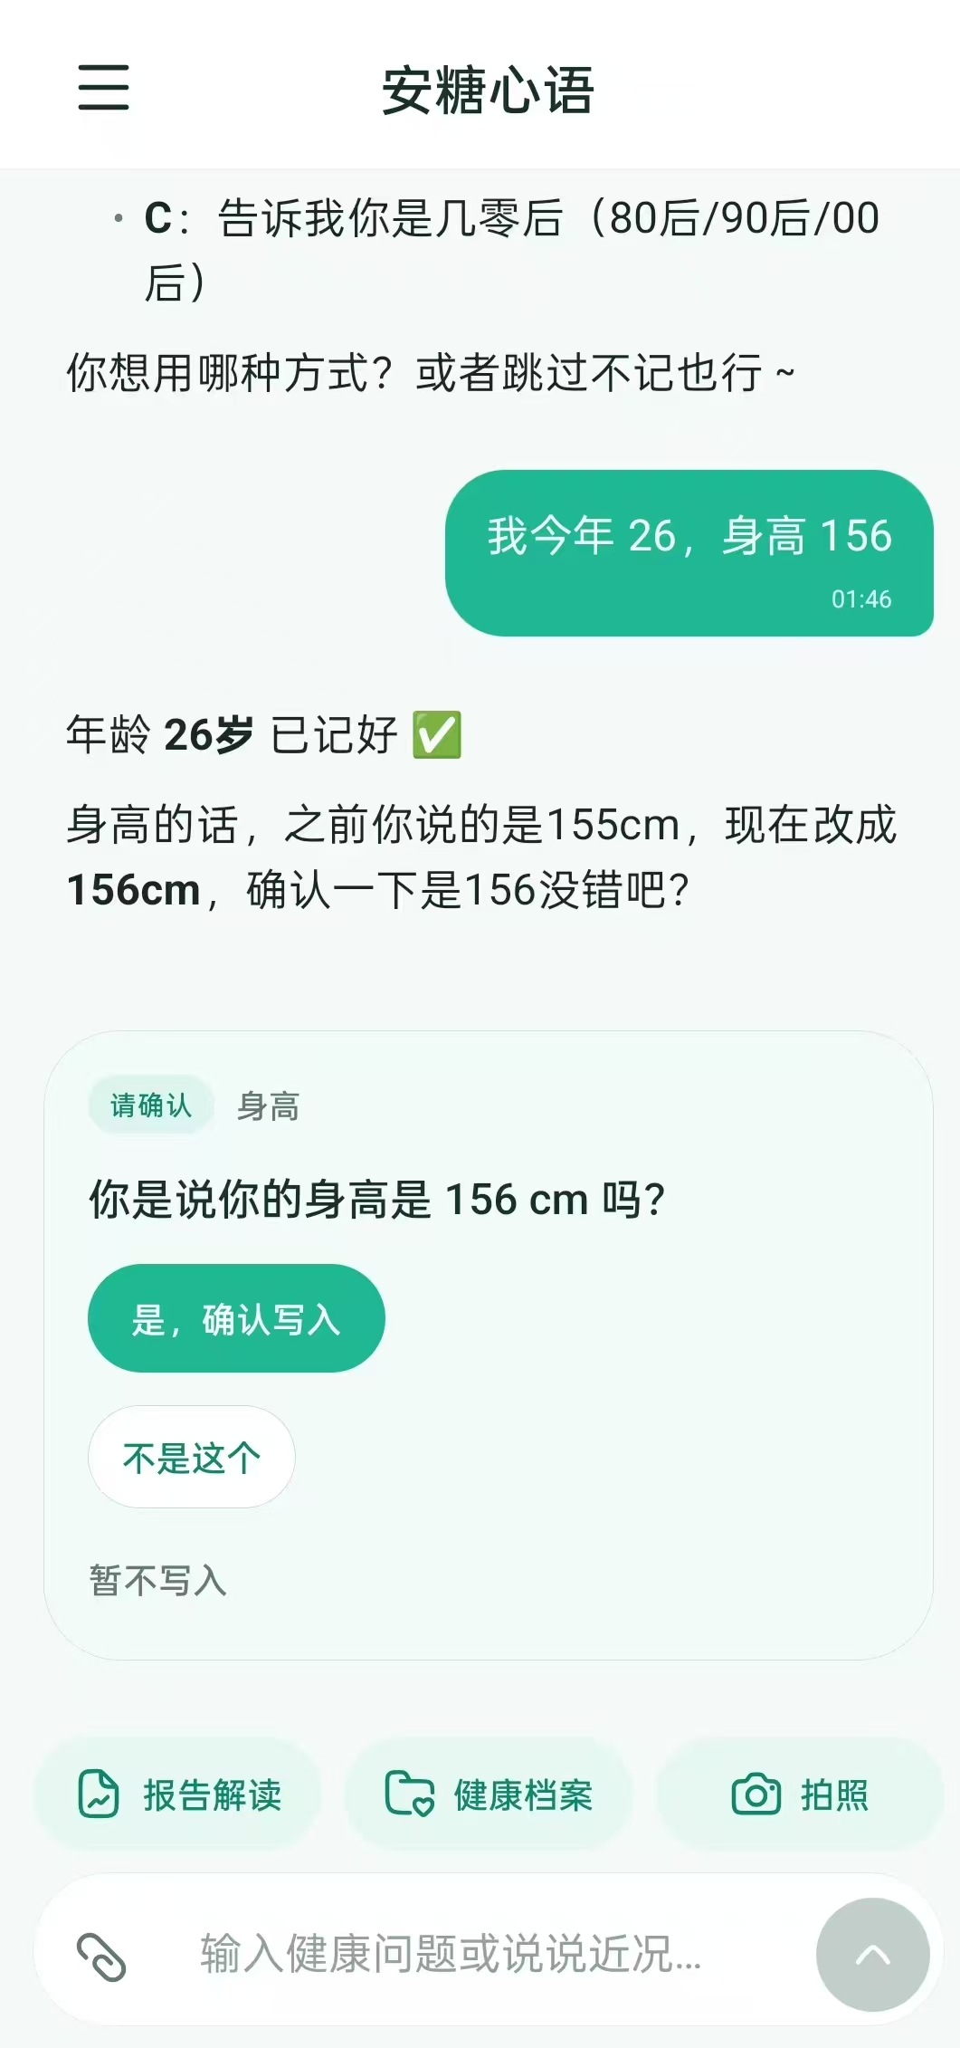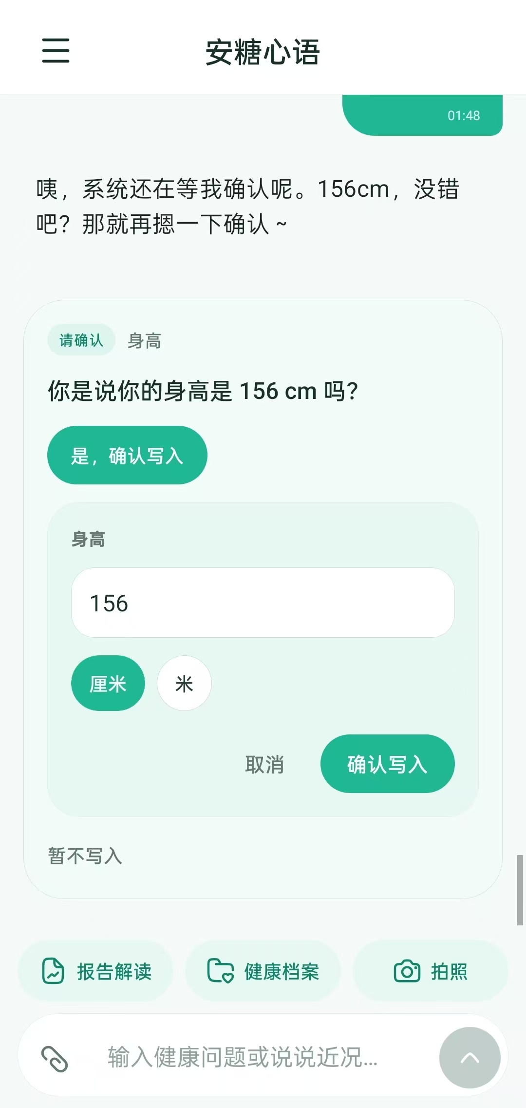

3.4 手环历史数据
已经打通：
Amazfit Active 2 → Zepp App → Health Connect → Android App → FastAPI → PostgreSQL
真机已经读取并同步步数、锻炼、距离、爬升高度、体重、呼吸频率、静息心率、分钟级心率、睡眠阶段和血氧等十类 Zepp 数据。健康档案页面以只读方式展示最近观测时间，Core 也可以按用户问题查询服务器历史记录。

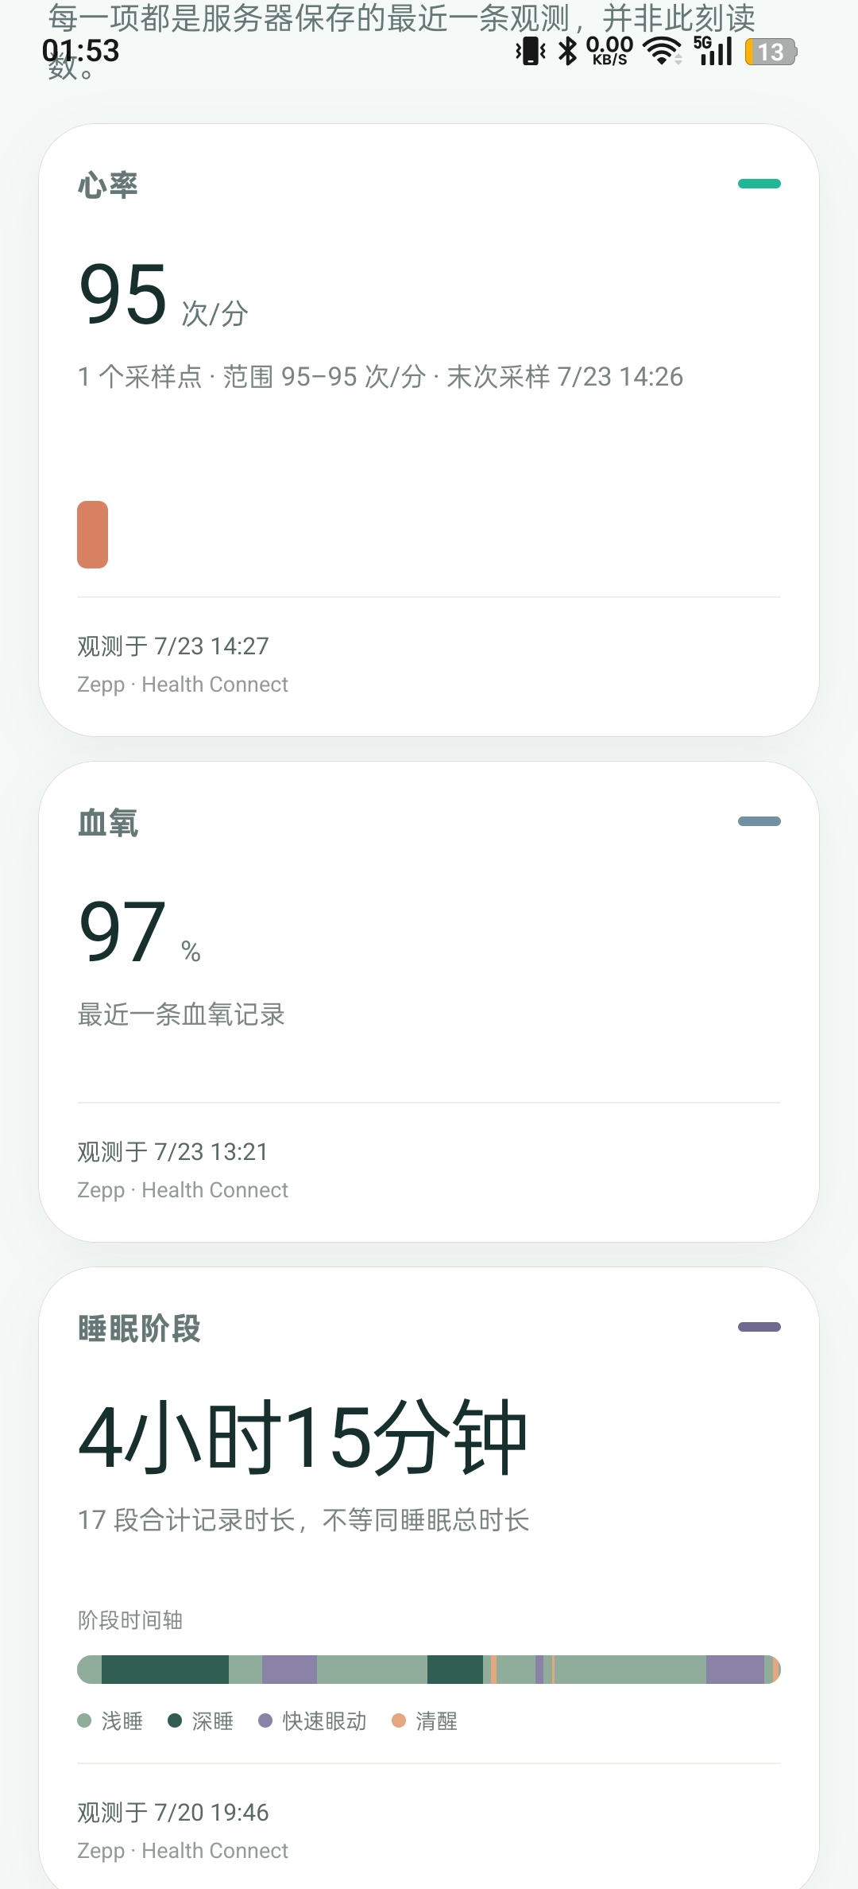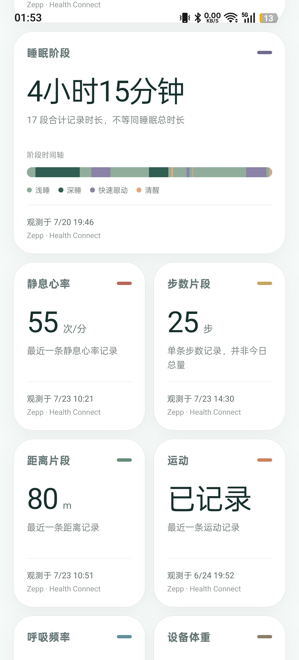

3.5 长期记忆
Hindsight 已以独立 Docker 服务上线。系统每累计三次成功 Core 对话，将尚未同步的完整消息段写入当前用户的记忆库；后续聊天和主动关怀只召回与当前任务相关的少量记忆。
真实语义回归已经覆盖短回复“对”的上下文、纠正与否定、助手猜测、重复写入、多用户隔离、主动关怀召回，以及 Hindsight API/数据库重启后的召回。
边界：长期使用中的记忆增长、Observation 后台整理和召回质量还要持续观察；当前没有用户逐条查看和管理记忆的页面。

3.6 主动关怀与系统推送
日常问候和用户明确同意的计划回访已经具备持久任务、独立 Worker、主动关怀 Agent、Auditor、Hindsight 上下文、免打扰、去重、聊天落库和 Expo Push 代码。
Firebase Android、EAS FCM v1、App Token 登记和后台系统通知已在真机跑通。第一次真实日常问候任务中，Agent 根据上下文合理选择跳过，因此没有伪造消息。
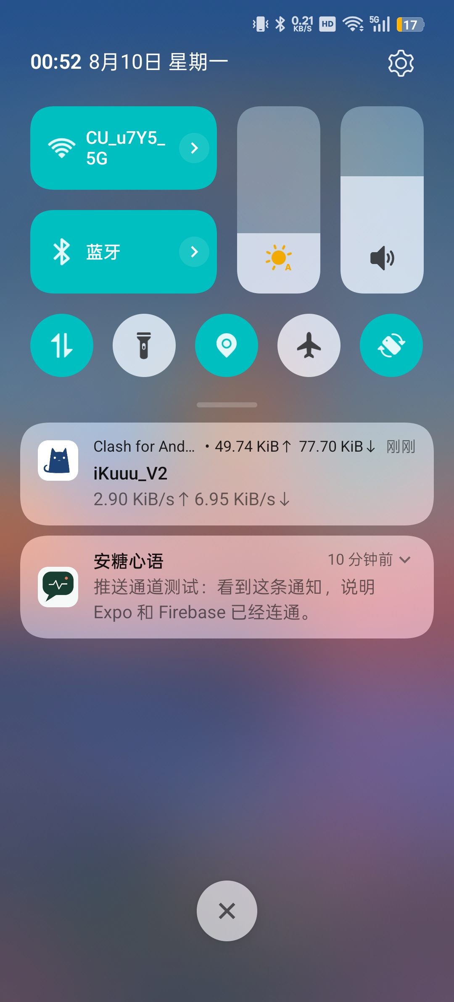

3.8 医学知识库
已经基于医院方提供的资料进行了文本切块、入库，基于开源框架lightrag建立了知识图谱，可供检索召回。

4. 与SRS V1.2 的功能对照
原 SRS 功能簇 | 当前状态 | 当前项目对应情况
SRS-F-001 账号、档案、角色与首次设置 | 部分实现 | 已有注册、登录、会话刷新、退出和个人健康档案；当前首版采用本地账号和单一患者身份，未实现 OIDC、多角色和完整首次设置。
SRS-F-002 用途授权、隐私偏好与撤回 | 部分实现 | 已有 Health Connect、通知、主动关怀、免打扰和通知正文偏好；尚无按八类处理用途统一管理的授权与撤回中心。
SRS-F-003 Health Connect 与可穿戴接入 | 部分实现 | Active 2 经 Zepp/Health Connect 的十类数据已真机通过；血糖检测仪尚未接入
SRS-F-004 健康展示、趋势与质量 | 部分实现，待深化 | 已展示带来源和采集时间的历史记录及简单可视化；完整时间曲线、统计摘要、质量分级和版本化趋势尚未形成。
SRS-F-005 文字、语音与多模态对话 | 部分实现 | 连续文字聊天已完成；照片/文件只有选择预览，语音转写、TTS 和附件对话未实现。
SRS-F-006 食物图片、报告与 CGM 文件分析 | 部分实现，待深化 | 已有相机和报告选择界面；文件上传、对象存储、食物识别、报告解析和 CGM 导入分析未接通。
SRS-F-007 候选确认与治疗事件 | 部分实现，待深化 | 健康档案候选支持确认、纠正、拒绝和审计；尚未建立覆盖进食、运动、症状和治疗的通用事件体系。
SRS-F-008 七组件患者数字孪生 | 当前版本不采用 | 当前把权威健康档案、设备历史观测和陪伴记忆分开管理，不建设七组件快照和重建体系。
SRS-F-009 七类 Agent 协同 | 当前版本不采用 | 当前有 Core、健康档案 Sub-agent、主动关怀 Agent 和 Auditor；具体的Agent仍需进一步考虑。
SRS-F-010 血糖风险预测与行为检测 | 未实现 | 尚无 CGM 和血糖预测模型；心率影子规则不能视为血糖预测或正式异常提醒。
SRS-F-011 FoH 评估与双风险分层 | 未实现 | 日常对话可讨论低血糖恐惧，但专业量表、双风险分层、纵向状态和临床审核尚未完成。
SRS-F-012 事件驱动主动关怀 | 部分实现，待深化 | 日常问候和计划回访主链路已完成；
SRS-F-013 计划、提醒与跟进 | 部分实现，待深化 | 支持用户在对话中明确同意的单项计划回访，可修改、完成和取消；没有通用日程、重复提醒和打卡统计。
SRS-F-014 监护关系、联系人与求助 | 当前版本不采用 | 当前首版只面向患者本人，不建设监护人视图或电话/SMS 联系流程，Agent 不自动联系第三方。
SRS-F-015 通知、推送与免打扰 | 部分实现 | Expo/FCM、免打扰、持久发送记录、租约和有限重试已接通，基础通知已真机收到；短信、国内厂商通道和真实 AI 点击闭环未完成。
SRS-F-016 长期记忆与行为候选 | 部分实现 | Hindsight 已在线并通过真实语义回归；没有用户逐条查看、确认、撤回记忆的页面，也没有行为候选管理。
SRS-F-017 研究任务、问卷与脱敏导出 | 当前版本不采用 | 当前目标是患者 Android App，不建设研究人员端、研究项目、问卷调度和研究导出；论文研究若需要应另立伦理审查模块。
SRS-F-018 审计、数据导出、删除与注销 | 部分实现 | 聊天、工具、档案、关怀任务和推送已有审计记录；用户数据导出、分类删除、账号注销和跨存储处理证明未实现。

这张表使用原 SRS 的完整验收口径，所以“部分实现”并不等于页面不可用，而是说明原需求簇同时包含了当前首版没有采用的平台能力。

5. 当前架构与原方案的主要差异
原 V3-E 方案设计的是 Kotlin/Spring Boot 业务内核、独立 Python Agent/算法服务、RabbitMQ、Redis、对象存储、七组件数字孪生和固定七类 Agent。当前项目为了先形成真实可运行的患者端产品，采用了更小的实现：
对比项 | 原 V3-E 目标方案 | 当前真实实现
客户端 | Android 患者端及研究管理端 | Android 患者端
业务后端 | Kotlin/Spring Boot 模块化单体 | Python/FastAPI 单体 API
Agent | 独立服务中的固定七类 Agent | Core、健康档案、主动关怀、Auditor 四个角色
状态建模 | 七组件患者数字孪生 | 健康档案、设备观测、陪伴记忆分开管理
异步基础设施 | RabbitMQ、多个 Worker | PostgreSQL 持久任务和一个主动关怀 Worker
文件基础设施 | S3/MinIO 对象存储 | 尚未接入，附件只到本地预览
长期记忆 | 自定义候选和确认体系 | 官方 Hindsight 独立服务及专用数据库
推送 | 统一推送/短信适配器 | Expo Push + Firebase FCM，Android 已通

这一阶段性裁剪降低了部署和调试成本，使聊天、手环、档案、记忆和推送能够在同一 Android Demo 中真实运行。相应代价是研究端、监护关系、对象存储和完整数据权利能力需要后续另行实现。

6. 当前未完成内容

P0优先级
- CGM/血糖设备，建立血糖可视化展示、设计血糖预测算法。
- 完成多模态语音识别、图片/文件上传、报告解析、CGM 报告长期保存和失败重试、
- 为 Core 医疗回复增加发送前安全审核和无法安全回答时的阻断机制。

专项研究后再进入开发
- 心率和血糖异常关怀的临床触发阈值、误报和急救边界。
- FoH 量表、双风险分层和个性化干预。
- 用户可查看和修正的记忆管理体验。
- 研究任务、监护关系、数据导出删除和正式发布合规。

